http://www.psicolab.net/index.asp?pid=idart&cat=154&scat=156&arid=1087
http://it.wikipedia.org/wiki/Test_di_Rorschach
http://www.itapi.org/itapi-schedatest-rorschach.html
http://www.deltabravo.net/custody/rorschach.php
http://lgxserver.uniba.it/lei/rassegna/010429.htm
http://www.lilianamatteucci.it/batteria_di_test.htm

Test di Rorschach

E´ il reattivo proiettivo di personalità più conosciuto ed utilizzato. Si basa sull’interpretazione che il soggetto fornisce a figure non strutturate presentate in 10 tavole, 5 monocromatiche, 2 bicolori e 3 colorate. Le tavole vengono sottoposte all'attenzione del soggetto una alla volta e, per ciascuna e senza limiti di tempo imposto, viene chiesto di esprimere tutto ciò cui la macchia somiglia, secondo il soggetto. Non esistono risposte giuste o sbagliate, ma dall'interpretazione delle risposte date a ciascuna macchia è possibile - a seconda del tipo di siglatura e di approccio teorico interpretativo - delineare un profilo per attitudini, un profilo di personalità e identificare eventuali nodi problematici del soggetto. È un test molto usato in ambito clinico, e là dove sia necessario esplorare le dinamiche interpersonali.
Sfruttando il meccanismo inconscio della proiezione, il paziente consente allo Psicologo di tracciarne il quadro della personalità, con particolare riferimento alle caratteristiche di tratto, ossia a quegli aspetti caratterologici più stabilizzati, anche se influenze più attuali determinano risposte significative in parte delle esperienze più recenti.
Il test di Rorschach si basa sulla teoria psicoanalitica della proiezione: attraverso le risposte fornite a stimoli indeterminati, quali costituiti dalle macchie, un soggetto evidenzierebbe le sue caratteristiche più inconsapevoli che costituiscono l’asse portante della personalità. Attraverso lo studio di queste caratteristiche, si giunge ad una definizione delle modalità comportamentali che sottendono l’esaminato, tracciandone una diagnosi psicologica. Questa ci è utile per fini terapeutici, semplicemente comprensivi per un orientamento anche attitudinale, per compilare una diagnosi medico-legale.
La metodologia di somministrazione del test di Rorschach prevede sei diverse fasi:
1. Somministrazione;
2. Prove supplementari;
3. Inchiesta;
4. Siglatura;
5. Computo generale dei dati;
6. Interpretazione.
Il materiale del Rorschach, fornisce delle chiavi per la comprensione del comportamento esteriore, perché raggiunge le strutture più profonde e di base della personalità.
Gli aspetti della personalità che considera sono:
- 1) Capacità ed efficienza intellettuale.
- 2) Il tipo di comprensione.
- 3) Il potere di osservazione.
- 4) Originalità di pensiero.
- 5) Produttività.
- 6) Ampiezza di interessi.
Aspetti affettivi ed emotivi:
- 7) Tonalità emotiva generale.
- 8) Sentimento di sé.
- 9) Rapporti con gli altri.
- 10) Modi di reagire a stress emotivi.
- 11) Controllo degli impulsi emotivi.
Aspetti del funzionamento dell’Io:
- 12) Forza dell’Io.
- 13) Zone conflittuali.
- 14) Difese.

A tutt'oggi sei milioni di persone all'anno si trovano a interpretare i disegni di Rorschach in un contesto clinico o legale. Esiste una International Rorschach Society (www.rorschach.com) che ha sedici affiliati nazionali (dall'Italia al Venezuela). I disegni vennero pubblicati in un opera del 1921, Psychodiagnostik, dallo psicologo svizzero Hermann Rorschach (1884-1922). Usati con alterne fortune per mezzo secolo e severamente criticati al punto di venir praticamente abbandonati, vennero riabilitati nel 1974 dallo psicologo statunitense John Exner.

Sottoporsi al test significa guardare una dopo l'altra e commentare dieci tavole che riproducono dei disegni acquerellati dalle vaghe reminiscenze organiche. I disegni, cinque in bianco e nero, cinque a colori, sono stati ottenuti piegando a metà un acquerello tracciato di fresco, creando quindi una distribuzione simmetrica delle macchie (il che spiega l'aspetto organico: nel mondo animale e vegetale si trovano in abbondanza figure irregolari ripetute simmetricamente). Il commento viene guidato da uno psicologo che pone un certo numero di domande e annota le risposte. Il colloquio dura circa quarantacinque minuti e occorre un'ora o due perché lo psicologo interpreti le risposte. Il paziente ha visto delle ombre? Ha girato il disegno? Ha riconosciuto un contenuto sessuale? Ci sono un centinaio di parametri rilevanti per l'interpretazione ma l'idea di fondo è semplice. I disegni sono plurivoci: potrebbero venir interpretati in molti modi diversi. Se il soggetto disambigua i disegni in uno dei molti modi possibili, questo processo dipenderà da un tratto della sua personalità che lo porta a vedere una cosa piuttosto che un'altra. Questa è la proiezione. Il paziente vede una certa cosa perché è fatto in un certo modo. Lo psicologo smonta la proiezione e trova la personalità.

Lista delle immagini rintracciabili nella terza tavola del Test di Rorschach

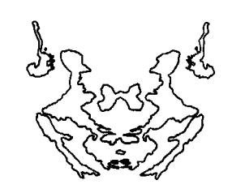
Un fiocco
Due ballerine con i capelli alla maschietta che interpretano Cabaret, con un cappello a tuba in mano
Due decorazioni carnevalesche
Due reni
Una radiografia del bacino
La testa di un bufalo
Due peni in erezione

Tavola 9
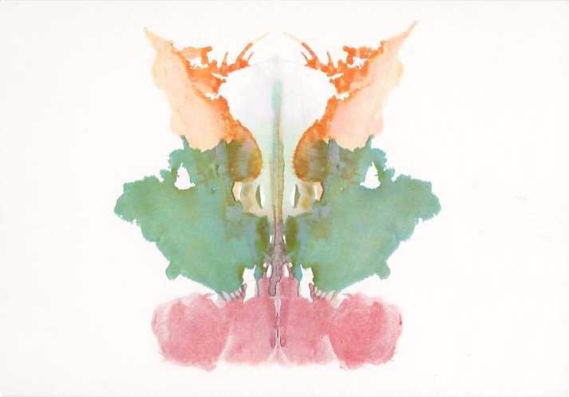
Tavola 10
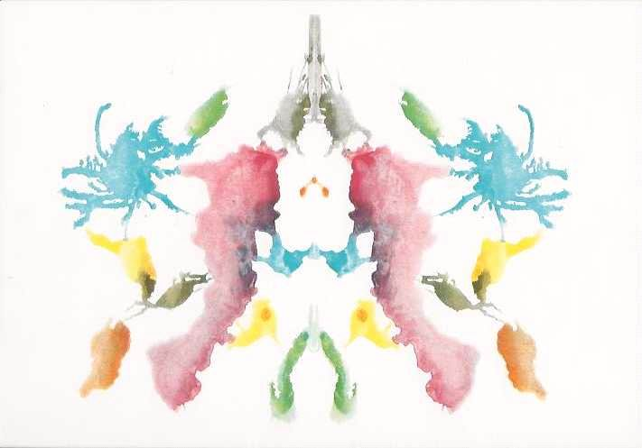

storia
Hermann Rorschach ® era uno psichiatra svizzero, figlio di un pittore e insegnante di pittura, che frequentò il Burgholzli di Zurigo, dove ebbe occasione di avere come maestri Carl Gustav Jung (che ispira il suo Test di associazioni visive attraverso il Test delle associazioni verbali che aveva sviluppato con Rifkin) e Eugen Bleuler (che fu il suo relatore alla Tesi di Dottorato in psichiatria nel 1912). Rorschach ® lavorò professionalmente per diversi anni in Ospedali psichiatrici russi, tanto da sposare nel 1910 una sua studentessa appunto russa (Olga Stempelin di Kazan). Pubblicò le tavole del suo Test con le macchie d'inchiostro in un volume del 1921, intitolato Psychodiagnostik.

l Test delle macchie d'inchiostro si basa sull'antico principio secondo cui, dato uno stimolo ambiguo (indefinito, vago, un po' confuso) il soggetto ci vede qualcosa che è molto più il prodotto della sua stessa fantasia, la quale prende a pretesto lo stimolo per "proiettare" immagini e memorie sue proprie, che non una percezione diretta della natura "oggettiva" dello stimolo stesso.

http://www.deltabravo.net/custody/rorschach.php

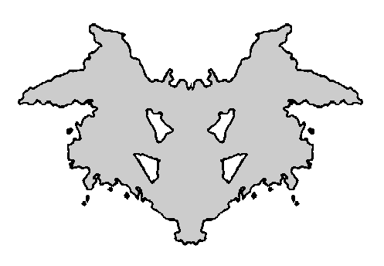
Plate I

This is a black and white card, often described as looking like a mask or the face of a fox or wolf.
Possible Sexual Imagery: Breasts, primarily the rounded areas at the top of the image.


Plate II

This is a card with black and red ink, often described as people dancing or touching hands with each other.
Possible Sexual Imagery: Male sex organ at top center or, in some cases, a vagina (at the center near the bottom).

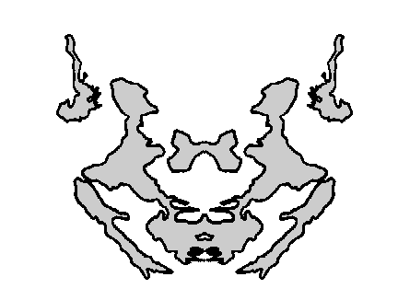
Plate III

This is a card with black and red ink, frequently visualized as two people facing each other or sometimes a butterfly or moth.
Possible Sexual Imagery: Male sex organs and female breasts, right about where you would expect to find them.

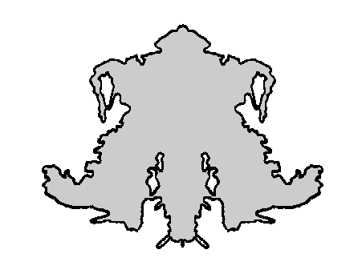
Plate IV

A card with only black ink formed in a triangle-shaped blot. The two lower corners are often described as shoes or boots. This card may also be seen as viewing a person from below or a male figure with an enormous sex organ.
Possible Sexual Imagery: A pair of male sex organs, typically seen at the top of the image. Some subjects may instead visualize a vagina in the upper center of the blot.

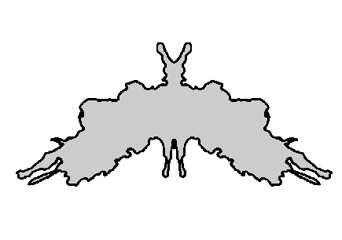
Plate V

Another card with only black ink. The vast majority of test subjects will see a bat- or bird-like figure. This is by far the most common response.
Possible Sexual Imagery: A pair of male sex organs at the very top of the inkblot.

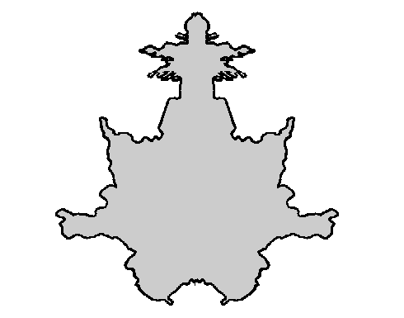
Plate VI

A card with black ink showing an amorphorous "splat" shape. This one can be hard to see anything in. Occasionally described as a foreshortened view of a person with their arms outstretched.
Possible Sexual Imagery: The head of the male sex organ (the portion at the top of the card) or alternately, a female sex organ (middle and bottom part of the card).

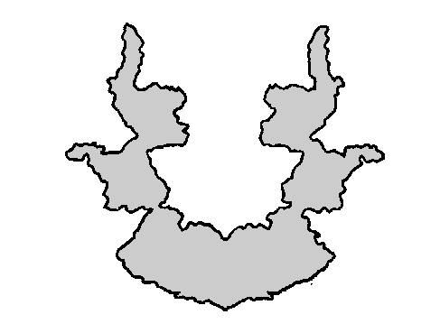
Plate VII

A card with only black ink. This card has a rough "V" shape sometimes described as faces pointing towards one another, "bunny ears", or similar visualizations.
Possible Sexual Imagery: The female sex organs (seen at the bottom of the card where the figures join.


Plate VIII

A very colorful card with blue, orange, pink, and gray ink. A roughly diamond-shaped image with lots of places to see things- a mask, animals climbing up the outsides, a moth or butterfly, a person with their arms akimbo, etc etc. Possible Sexual Imagery: Female sex organs, usually seen at the bottom of the card.


Plate IX

Another colorful card, this time with orange, pink, and green inks. This one is tough to visualize anything specific in; most test subjects struggle to find something to "see" in it.
Possible Sexual Imagery: Female sex organs, usually seen at the bottom of the card.

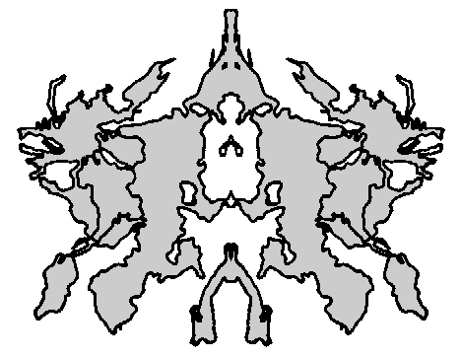
Plate X

This is the last Rorschach card and certainly the most colorful, consisting of blue, gray, pink, green, orange and yellow inks. It's a very complex mish-mash of shapes with lots of "activity" and plenty of places to "see" things.
Possible Sexual Imagery: Male sex organs at the top center of the card.
Il reattivo di Rorschach
Il test di Rorschach appartiene al campo delle prove proiettive e rappresenta il vertice massimo della diagnosi psicologica. Possiamo affermare che non possa esistere una psicodiagnosi di rilievo senza che il Rorschach faccia parte della batteria utilizzata.
Per motivi di completezza, adattabilità, attendibilità e fedeltà, il test di Rorschach si presta in modo particolare ad un lavoro analitico di grande accuratezza, così come è richiesto dalla clinica e dalla psicodiagnostica forense, legata alle perizie giudiziarie. È evidente come il terreno della clinica e quello della giudiziaria richiedano particolari accortezze in quanto le persone interessate al problema possono subire profondi mutamenti esistenziali in rapporto a quanto emerge dalla diagnosi; il "malato" può impostare un lavoro riabilitativo, mentre l’utente interessato a questioni giuridiche può vedere modificati i suoi scenari di vita: può uscire dal carcere, ad esempio o entrarvi, o rimanervi.
Il reattivo di Rorschach è messo a punto dallo psichiatra svizzero Hermann Rorschach dopo un lavoro di sperimentazione piuttosto consistente, durato diversi anni. Esso si basa sulla presentazione di dieci tavole che mostrano figure "ambigue" ottenute facendo "colare" alcune gocce di inchiostro su un cartone, successivamente ripiegato. Le macchie che si formano si prestano a numerose interpretazioni differenti. La prima Tav. è monocromatica, scura; la seconda e la terza sono bicolori, rossa e nera; dalla quarta alla settima sono di nuovo tutte monocromatiche, alcune più scure, altre tendenti al grigio meno intenso (VII); le ultime tre sono policromatiche, con colori pastello.
Ogni protocollo raccoglie tutte le interpretazioni che il soggetto fornisce alle dieci tavole; dopo di ché lo psicologo analizza le risposte tenendo conto di alcuni fattori:
Localizzazione - si riferisce alla regione della Tav. interpretato; in base a questo la risposta può essere Globale (G) se la figura interpretata è colta nella totalità della Tavola (ad esempio, una farfalla alla Tav. I intera).
Determinanti - si riferisce a ciò che induce il soggetto a vedere ciò che vede. Nel Rorschach i fattori che possono spingere a a realizzare una certa risposta sono: la forma, quando è appunto la forma delle immagini a dar luogo alle interpretazioni; il colore, nel momento in cui entra il cromatismo; il movimento, quando il soggetto ha l’impressione che esistano figure umane in azione e chiaroscuri, qualora il soggetto sia colpito dal grigio diffuso e quindi interpreti qualcosa "entro cui" si possa passare attraverso.
Contenuti - come la parola stessa definisce, questi riprendono ciò che, nel mondo delle esperienze, interessa al soggetto in termini di "contenuto"; le risposte possono evocare aspetti del mondo animale (A), uomini (H), vegetali (Bot), figure fantastiche (Fig), ecc. La varietà nei tipi di contenuto esprime una certa vivacità e duttilità mentale.
Frequenze - si tratta di un aspetto collegato alla originalità delle interpretazioni, o, al lato opposto, dalla loro banalità. Si definiscono risposte originali (O, "originali") quelle che vengono fornite con una frequenza di 1 su 100; al contrario sono invece risposte comuni (V, o "volgari"; o Ban, "banali" o P, "popolari") quelle date almeno da un soggetto su sei. Le risposte Originali possono essere di buona forma, e cioé frutto di un pensiero innovativo e intelligente, e vengono qualificate come O+; oppure di cattiva forma (O -), perché frutto di un pensiero confabulato e confuso.
Le risposte volgari invece sono sempre positive, in quanto viste dalla maggioranza della popolazione, vengono considerate delle interpretazioni statisticamente di buona forma, a causa della loro vasta diffusione.
Sulle tecniche di somministrazione e sulle modalità di elaborazione delle risposte esiste una certa divergenza, tollerata dalle società nazionali e da quella internazionale Rorschach, che tuttavia non può prescindere da alcuni principi irrinunciabili, senza il cui rispetto non è possibile accordare alla eventuale psicodiagnosi un benché minimo elemento di validità. Il setting Rorschach possiede cioè una sua ben precisa definizione all'esterno della quale non solo il test è mal somministrato, ma i suoi risultati sono da considerarsi nulli e quindi non validi al fine clinico, come del resto per qualsiasi altra finalità.
La raccolta del test può seguire diversi percorsi, ma non è possibile evitare di seguire la prassi che conduce alla diagnosi mediante una precisa inchiesta in grado di chiarire i modi di apprensione delle figure interpretate, le localizzazioni, le determinanti, i contenuti, le frequenze e le eventuali manifestazioni particolari.
Quando Hermann Rorschach mise a punto le procedure metodologiche che portarono poi alla configurazione attuale del test, definì l'intervento diagnostico sulla base di una minuta analisi formale dei risultati derivati da una ben precisa intenzione psicopatologica che fondava i propri presupposti sulla psichiatria ad impronta fenomenologica e sui primi abbozzi della teoria psicoanalitica. Egli tuttavia assegnava alla elaborazione "formale" delle risposte un ruolo prioritario nella configurazione metrologica del test. Definito come "esperimento di valutazione delle capacità percettive" già dallo stesso suo ideatore, il "Rorschach" si struttura come prova capace di misurare, giungendo quindi ad un computo quantitavo, le funzioni relative alla personalità complessa dell'uomo. Non è quindi possibile evitare l'elaborazione formale dei risultati senza rischiare di snaturare completamente la struttura interna della prova, rendendola "qualcosa di altro".
Ciò a cui si intende far riferimento è il contesto psicometrico che rappresenta l'universo delle diagnosi rese possibili dall'utilizzo del test. Diagnosi che attestano una certa affidabilità solo se confezionate all'interno dei parametri di riferimento che le procedure di validazione hanno confermato nel tempo.
L'affidabilità del test di Rorschach è ricavata dalla sua bontà e dalla sua fedeltà in termini statistici, e cioè all'interno dei criteri di validazione psicometrica a cui esso è stato sottoposto nel corso della sua applicazione storica.
Si tratta di criteri complessi, non sempre esplicitabili in modo lineare, al punto tale che, per un periodo di tempo sufficientemente lungo compreso fra gli anni venti e gli anni quaranta, la sua diffusione in ambito psichiatrico e psicologico clinico venne ostacolata a vantaggio di tecniche dalla più semplice validazione, ma dalla minore capacità ermeneutica. Nonostante lo svilupparsi di metodologie di elaborazione del test che contribuivano a perfezionare il lavoro diagnostico di Hermann Rorschach, bruscamente interrotto a causa della sua morte prematura, – metodologie dovute soprattutto al lavoro di autori quali Binder (1932-33), Beck (1937) Klopfer e Kelley (1942) –, i problemi legati a pure questioni psicometriche continuarono ancora per molto tempo.
In realtà il vero problema del reattivo era collegato al supporto teorico che esso portava con sé; un supporto legato alla teoria psicoanalitica, alle esigenze sollecitate dall'ingresso di una visione dinamica della psicologia nel campo clinico, con i risvolti che tutto ciò implica a livello pratico. Molte delle obiezioni finivano per essere un pretesto per contrastare l'avanzamento del modello dinamico in psichiatria. Così D. Rapaport e collaboratori in uno dei classici della manualistica psicodiagnostica (1968) esordiscono nel capitolo sul Rorschach mettendo in luce, con una punta di amarezza e di sarcasmo come: "Malgrado la sua grande forza d'urto il reattivo di Rorschach non [sia] riuscito a compiere l'opera di infrangere il muro di sicurezza statistica dietro il quale gli "esaminatori di intelligenza del QI" e i campioni dei questionari di personalità si erano ritirati per difendersi dall'ingresso del pensiero psicologico dinamico nella psicologia clinica".
Rapaport e il suo allievo R. Schafer danno sicuramente l’avvio a una stagione nuova per il reattivo, pur mantenendo la dovuta cautela per ciò che riguarda gli aspetti valutativi, considerando estreme le difficoltà nel modo di standardizzazione e di validazione del Rorschach. Questa è anche la ragione per cui la procedura maggiormente seguita di somministrazione del test consiste nella sua collocazione all'interno di una batteria che comprende altri metodi proiettivi (come il T.A.T. di Murray) e/o questionari (M.M.P.I.).
Attualmente, dopo le prove ottenute sia in ambito clinico che nei settori giuridici e del lavoro dalle ricerche di E. Bohm, di C. Rizzo e dalla scuola di Roma, e dalle scuole sudamericane, possiamo considerare in parte superate le difficoltà che in precedenza avevano alimentato le diffidenze sull'applicazione del reattivo. Anche se non possiamo che concordare con lo stesso Bohm quando considera l'interpretazione del test un'opera che sfiora il processo artistico, e quindi non completamente riducibile a ottiche quantitative e meccaniche.
Ma proprio perché ci troviamo di fronte a uno strumento che più di altri si presta a una interpretazione complessa, ricca di promesse, ma facile ad essere franintesa o malinterpretata, il rapporto con la base quantitativa e con gli aspetti formali deve essere massima, in modo da concentrare tutta la capacità psicodiagnostica dello psicologo nella redazione del profilo di personalità, tenendo nel debito conto ogni elemento raccolto durante la somministrazione e nell'inchiesta, fino a giungere al computo dei dati formali. A questo punto può entrare in gioco anche la valutazione dei contenuti dal loro punto di vista interno, che non si sostituisce alle procedure analitiche, ma che ad esse si aggiunge dando maggiore possibilità di ampliamento alla diagnosi. Quando ci si riferisce alla interpretazione psicoanalitica del Rorschach non si intende una procedura tecnica che, saltando l'intera valutazione formale, si limita a una lettura delle interpretazioni così come spontaneamente il cliente le fornisce, non curandosi di localizzare correttamente le singole risposte, eludendo il problema delle determinanti e non soffermandosi sulla loro frequenza.
Lo stesso Schafer è ben consapevole di questo e perciò elabora una metodologia ben lontana da applicazioni irriguardose rispetto la forma, anche se maggiormente attente alle questioni contenutistiche.
Qualsiasi progetto di modificazione delle interpretazioni e dei setting applicativi può essere accettato, e anzi è indispensabile per il successo della tecnica di indagine della personalità, purché questo non evada dai criteri di valutazione che costituiscono il fondamento statistico del test, e perciò la sua stessa affidabilità.
Anche per questa ragione infatti il "Rorschach" è stato giustamente riconosciuto come test "oggettivo" della personalità.
Oggettività che discende dalla elaborazione formale delle risposte. Analizzando la vasta produzione bibliografica che ormai possediamo anche in lingua italiana, possiamo constatare come nessun autore escluda la valutazione formale del test, sovrapponendo ad essa una presunta lettura dei semplici contenuti delle interpretazioni. Lo stesso Schafer, che propone una lettura psicoanalitica, si mantiene all'interno della tradizione Rorchach nel momento in cui considera essenziali i processi di pensiero che stanno alla base degli engrammi forniti dagli utenti, ma non tralascia di raccogliere il test nel modo classico, con inchiesta e siglatura.
E. Bohm in un capitolo del suo "Manuale di psicodiagnostica di Rorschach" dedicato all'applicazione e agli abusi del test cerca di prendere in considerazione le principali devianze che emergono in un lacunoso o erroneo utilizzo del reattivo, fra cui elenca l'eccessiva meccanicità nella elaborazione dei dati, la refrattarietà alla innovazione nella tecnica di analisi del ricercatore, ma in nessun caso considera problemi legati a test raccolti senza inchiesta o senza siglatura. E questo per un semplice motivo: un protocollo raccolto senza inchiesta, senza siglatura, senza eventuali prove supplementari non è un protocollo Rorschach, anche se viene ottenuto presentando dieci tavole ideate da una psichiatra svizzero che in tutto il mondo è conosciuto come Test di Rorschach.
Vediamo dunque come si deve procedere nella redazione di una psicodiagnosi basata sul Rorschach.
1. Raccolta delle interpretazioni, presentando le dieci Tavole una alla volta. Lo psicologo deve scrivere tutto quello che l’utente vede all’interno delle macchie e i comportamenti, le espressioni, i gesti e le osservazioni che egli effettua durante la prova. Deve inoltre misurare la quantità di tempo che trascorre dalla consegna di una Tav. e l’inizio della prima interpretazione (Tempo di latenza) e il tempo complessivo intercorso dalla consegna di ogni Tav. e la sua ri-consegna, da parte del soggetto (Tempo totale). Durante questa fase del lavoro lo psicologo non deve prendere alcuna iniziativa, ma limitarsi a trascrivere ciò che il soggetto espone, ponendosi in posizione di ascolto attivo. Anche se gli viene rivolta una domanda, dovrà cercare di rimandare la risposta ad un momento successivo.
2. Inchiesta. Dopo aver consegnato l’ultima Tav., il clinico riprende in mano le Tavole e le ripropone una alla volta all’utente, cercando di farsi indicare dove sono localizzate le risposte all’interno della macchia e per chiarire quali sono stati i fattori che hanno motivato il tipo di risposta; ad esempio se ha influito la forma, il colore, il movimento, il chiaroscuro o una combinazione fra questi fattori.
In questa seconda fase è lo psicologo che conduce il colloquio, ponendo richieste ben definite al fine di chiarire al massimo i suoi dubbi e procedere poi a una precisa traduzione delle risposte in sigle, che verranno successivamente elaborate statisticamente.
L’inchiesta è senza dubbio la parte più importante dell’intero lavoro, poiché consente, se effettuata in modo corretto, di giungere a una buona siglatura. Una inchiesta che lascia aperti troppi dubbi rappresenta un grande ostacolo alla elaborazione. In casi simili infatti non si può essere certi se quanto osservato dall’utente corrisponda alla siglatura proposta. Dato che l’elaborazione statistica avviene proprio su quest’ultima, è evidente come problemi del genere provochino un vero e proprio scadimento della prova, rendendola priva di significato.
Per fare una esemplificazione: nella Tav. I, l’utente ha visto un uccello. Se durante l’inchiesta non chiediamo dove è stato localizzato sulla macchia, non potremo distinguere se si tratta di un uccello che comprende tutta la macchia scura, con le ali spiegate e il corpo al centro (che sigleremmo con la G, perché risposta "globale" che include tutta la macchia) o un uccello di profilo, con una sola ala visibile e appoggiato su un piano, localizzato su un lato della Tav. (che sigleremmo D, perché risposta di "dettaglio" relativa a una parte della macchia).
Se poi non effettuiamo per niente l’inchiesta non solo non sapremo mai nulla delle interpretazioni dell’utente, ma rischiamo di localizzare noi le risposte su pezzi della macchia. In questo modo il test non è valido, o se lo fosse, non sarebbe quello dell’utente, ma il nostro, attribuito all’utente stesso.
3. La siglatura. Una volta condotta una buona inchiesta, senza timori di essere troppo pignoli e precisi, si devono tradurre le interpretazioni in sigle. Nella siglatura di una interpretazione viene indicato: nella prima colonna la localizzazione; nella seconda, la determinante, nella terza, i contenuti, nella quarta la frequenza e nella quinta le caratteristiche particolari.
(diagramma della siglatura)
4. L’elaborazione dello psicogramma. Lo psicogramma, o specchio dei còmputi, o anche detto tabellone, è uno speciale strumento in cui si riportano tutte le siglature delle varie interpretazioni al fine di compiere una particolare elaborazione statistica. Il risultato è la predisposizione di indici validi per la strutturazione di un profilo di personalità.
5. Valutazione qualitativa delle interpretazioni. Riguarda una parte interessante del lavoro diagnostico col Rorschach, che permette di esprimere delle valutazioni legate alle singole risposte che l’utente fornisce alla prova. È l’ultimo aspetto, da cui si ricavano informazioni collegate al mondo incoscio. Si presta a diversi modelli di spiegazione, i più frequenti dei quali sono quello fenomenologico, elaborato da F. Barison e quello psicoanalitico a cui hanno collaborato numerosi studiosi fra cui R. Schafer, C. Chabert, e - i Italia - S. Parisi, P. Pes e M. Giambelluca, della importante Scuola Romana Rorschach, l’istituto più accreditato nel nostro Paese sullo studio e la ricerca psicodiagnostica.
6. Realizzazione del profilo di personalità. Dopo questa accurata analisi dei dati è possibile redigere un profilo completo della personalità. Questo profilo consente di valutare le capacità intellettive, sia in senso quantitativo che qualitativo, benché in modo molto diverso da quello utilizzato dalla scala WAIS. Si tratta di mettere in luce non solo le abilità e le capacità attuali del soggetto, ma anche le sue potenzialità, la sua stancabilità di fronte a un problema complesso, la struttura della sua intelligenza e le sue propensioni potenziali. Questo è molto utile soprattutto per quanto concerne una prognosi e l’orientamento che si può dare al soggetto circa l’utilizzo positivo delle sue capacità globali espresse ed inespresse, ma esprimibili in futuro.
Il mondo affettivo, la capacità di controllo delle emozioni, i meccanismi di difesa, rappresentano il nucleo della valutazione della personalità effettuata mediante il Rorschach. La duttilità dello strumento consente infatti di ottenere una indagine dinamica in grado di cogliere le istanze profonde dei processi mentali.
Infine la valutazione è tesa a mettere in luce i rapporti del soggetto col mondo esterno, e cioé la sua facilità nella socializzazione, la sua tendenza ad andare incontro agli altri o a chiudersi a palla su se stesso. Lo stesso Rorschach aveva parlato di soggetti con un Tipo di vita interiore extratensivo, rivolto all’esterno, ai contatti sociali, o introversivo, più interessato alle proprio mondo interiore, portato alla meditazione e alla introspezione.

